
SANO SEEDING COMB
Sano Saatkamm
Sano Sadbový hrebeň
Sano Sadbový hřeben
Sano Grzebień do siewu
Sano Hullámos vetőgerinc
Sano Cresta de siembra
EU RCD ( Registrierte Gemeinschaftsgestaltung (eingetragene Gemeinschaftsgestaltung): 15112651-0001. Antragsteller ( Antragsteller -ID): 2578281 – SANOVATO, Kategorie: Professioneller ökologischer Anzuchtkasten
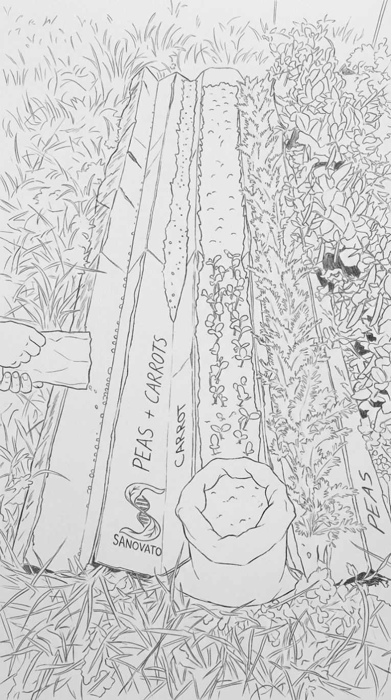
1. Über das Produkt
Sano -Anbaugerät erworben . Aussaat Kamm (Sämlingskamm) . Das Produkt basiert auf modernen Prinzipien der Direktsaat und Permakultur . Seine Hauptfunktion besteht in der Optimierung der Aussaat in präzise Reihen, der gezielten Düngung, des effektiven Wassermanagements und der mechanischen Unterdrückung unerwünschten Unkrautwachstums.
Das Produkt besteht aus profilierter, fünflagiger Wellpappe (2240 x 2400 mm, 7 mm dick), was für eine hohe mechanische Belastbarkeit während der Vegetationsperiode sorgt. Das Material ist vollständig hydrophil (wasserabsorbierend) und zu 100 % biologisch abbaubar. Die Pappe dient als temporäre Mulchschicht (Bodenabdeckung) und wird nach ihrer Nutzungsdauer zu einer Kohlenstoffquelle für die Bodenorganismen .
Materialsicherheit:
Umweltfreundliche Verpackungsspezifikation für die sichere Anwendung im Boden:
Diese Verpackung wurde entwickelt und getestet, um eine maximale Verträglichkeit mit dem Bodenökosystem zu gewährleisten.
Trägermaterial und Bindemittel ( Lebensmittelqualität ): Die Wellpappe ist ausschließlich mit biologisch abbaubarer, nativer Weizenstärke geklebt, die strengsten Standards für den Lebensmittelkontakt ( BfR , FDA) entspricht. Im Boden dient sie als saubere Kohlenstoffquelle für das Mikrobiom . Sie enthält Spuren von Bor, das nach der Freisetzung als essentielles Mikronährstoff für die Zellwände von Pflanzen dient.
Aktives Drucken (Mineralbasis): Gedruckt wird mit einer anorganischen, wasserbasierten Tinte mit minimalem Gehalt an flüchtigen organischen Verbindungen (VOC < 0,29 %). Anstelle von synthetischem Ruß wird ausschließlich das anorganische Mineral Fe₃O₄ (Pigmentschwarz 11) verwendet. Im Boden zersetzt sich dieses Pigment und stellt über mikrobielle Siderophore bioverfügbares Eisen (Fe) für das Wurzelsystem bereit .
Garantierte Reinheit: Das umfassende Material garantiert strikt die Abwesenheit von Schwermetallen, endokrinen Disruptoren ( Bisphenole , Phthalate ) und jeglichen Substanzen der SVHC-Liste ( Substanzen von besonders hoher Besorgnis ). Hoch Bedenken ). Es erfolgt keine Freisetzung krebserregender primärer aromatischer Amine (PAA) und keine Bioakkumulation von Toxinen im Boden.
Referenzdokumente und Komponentenzertifizierung:
- Zertifikat für Karton (Stärkebindemittel): GDO -Produkt Dossier ( Release 07, 2025-07-07) – Zulassung für Lebensmittelkontakt, Vegan , Non -GMO.
- Zertifikate für Klebstoffadditive: Minko SVHC -Erklärung (ausgestellt am 30.06.2025) und Donauchem SVHC (ausgestellt am 27.08.2025).
- Zertifikat für den Druck (Gesundheitliche Unbedenklichkeit von Farben ): SVHC-Erklärung V.19.0 und Erklärung über die Abwesenheit von Schwermetallen V.2.0 ( Siegwerk) Druckfarben AG & Co. KGaA ).
- Materialspezifikation der Farbe: UNIBASE BLACK SD (Materialcode: 12-904426-9.1470, Version 5.2).
Das bedeutet: keine Schwermetalle, keine Kunststoffe, keine synthetischen Bindemittel und keine giftigen Farbstoffe. Dies würde unseren Unternehmensgrundsätzen strikt widersprechen. Zertifikate finden Sie auf unserer Website www.sanovato.com/co-je-sadbovy-hreben/
2. Funktionsmechanismus von Sano Aussaat Kamm
Die Geometrie des Produkts basiert auf dem Wechsel von Erhebungen und Vertiefungen (Rillen), wodurch ein spezifisches Mikroklima für Pflanzen geschaffen wird:

- Firstabdeckungen: Sie bilden eine mechanische Barriere und beschatten den Zwischenraum zwischen den Reihen. Wasser läuft in die Rillen ab, wodurch die Abdeckungen schneller trocknen und somit der Verschleiß verlangsamt wird. Im Gegensatz zu herkömmlicher Pappe ist das Material an den Faltstellen professionell gestanzt, was vorzeitiges Brechen und den Verlust der Beschattungsfunktion verhindert.
- Die Rillen am Boden der Dammfurchen (Saatbeete ) dienen als Sammelbahnen für Saatgut und Granulatdünger. Bei der Oberflächenaussaat fallen die Samen durch die Schwerkraft präzise in diese Rillen. Das anschließende Auffüllen der Rillen mit reifem Kompost oder Substrat schafft optimale Keimbedingungen. Biologische Interaktion: In feuchter Umgebung und im direkten Kontakt mit dem Boden beginnt das Material am Boden der Rillen allmählich aufzuweichen. Die dabei entstehende Zellulose dient als Substrat für saprophytische Pilze und Mikroorganismen. Dieser Prozess fördert die Bildung von Mykorrhiza (symbiotische Lebensgemeinschaft von Pilzen und Pflanzenwurzeln), wodurch die Aufnahmefläche des Wurzelsystems deutlich vergrößert und die Tiefenwurzelung der Kulturpflanze erleichtert wird.
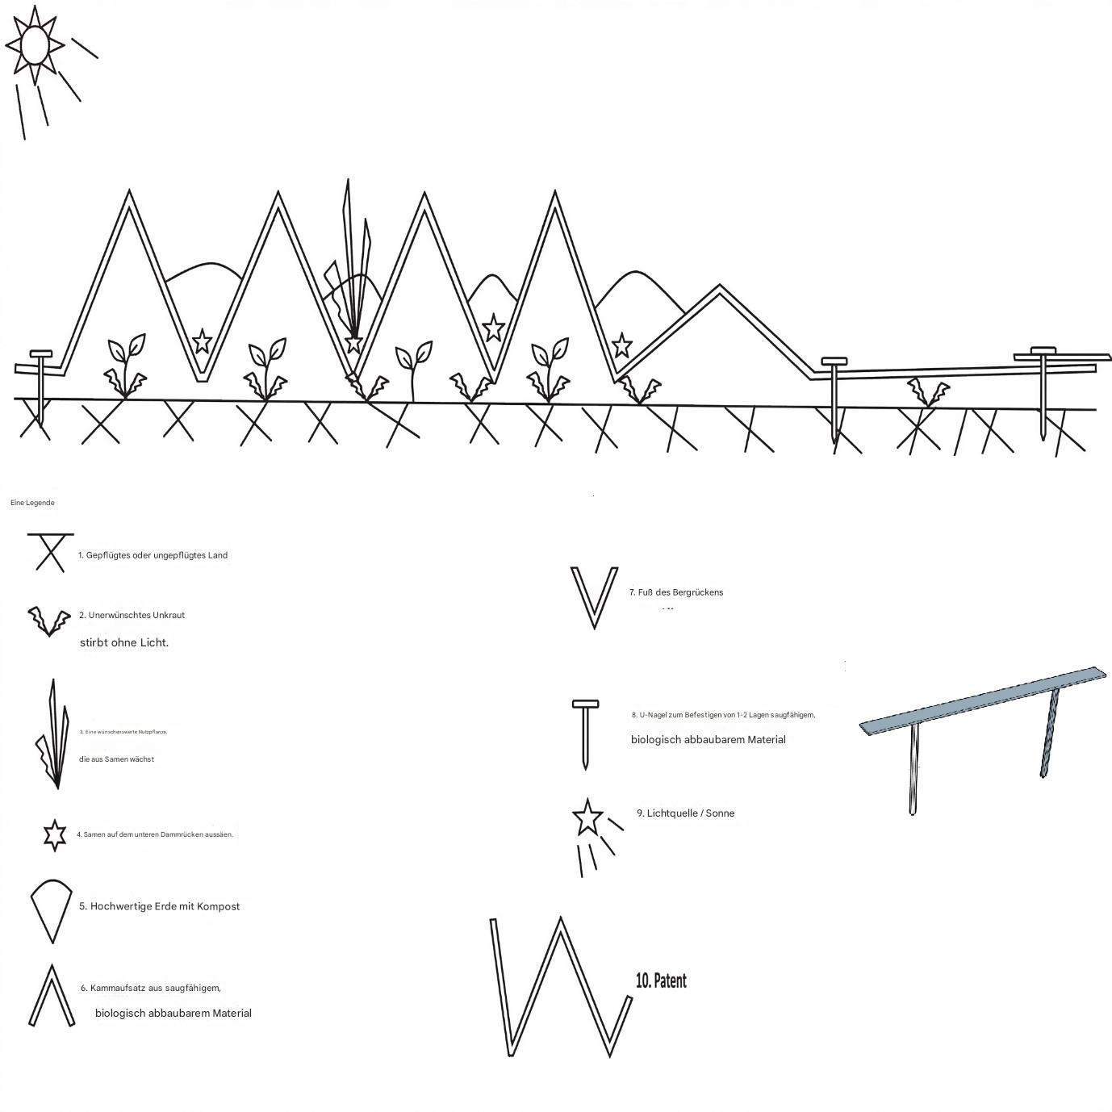
3. Wichtigste Vorteile des Anbaus
- Unkrautbekämpfung ohne Herbizide : Die Oberfläche des Produkts verhindert, dass Licht den Boden erreicht. Unkrautsamen im Boden keimen entweder gar nicht oder die gekeimten Pflanzen sterben aufgrund fehlender Photosynthese ab. Bis die Pappe vollständig abgebaut ist, ist die Kulturpflanze bereits so weit entwickelt, dass sie auf natürliche Weise mit keimfähigem Unkraut konkurrieren kann. Dadurch entfällt die aufwendige manuelle Pflege.
- Perfekte räumliche Anordnung: Das Produkt erzeugt exakt parallele Reihen mit definiertem Abstand. Dieses System ist vollständig kompatibel mit gängiger Mechanisierung für die manuelle Unkrautbekämpfung (Arbeitsbreite 140–320 mm).
- Effizientes Wassermanagement: Die Dammform leitet Regenwasser und künstliche Bewässerung direkt zur Saat- und Wurzelzone. Der bedeckte Boden minimiert die Oberflächenverdunstung und schützt Bodenorganismen (z. B. Regenwürmer) vor Fressfeinden und Austrocknung.
- Schutz des Bodenmikrobioms : Die Installation erfordert kein tiefes Pflügen oder Umgraben. Dadurch bleiben die natürliche Bodenstruktur und die symbiotischen Beziehungen erhalten, was langfristig die natürliche Fruchtbarkeit erhöht.
- Integriertes Kennzeichnungssystem: Breite Lamellen ermöglichen die direkte Kennzeichnung (Sortenname, Aussaatdatum) mit einem Standardmarkierer .

4. Anwendungs- und Installationsanleitung
Schritt 1: Untergrundvorbereitung
Die Saatdämme können auf gepflügtem, aufgelockertem, aber auch auf unbehandeltem Boden oder kurz gemähtem Rasen ausgelegt werden. Die Oberfläche sollte vor der Ausbringung leicht mechanisch geebnet werden .
Sano- Zeilen und -Pfade konfigurieren
Aussaat Der Kamm ist räumlich variabel. Passen Sie die Konfiguration an die gewünschte Beetbreite an:
  - Für maximalen Komfort Mit breiten Wegen : Indem die Randleisten (Leisten 1–2 und 13–14) auf dem Boden ausgeklappt bleiben, entstehen stabile Gehflächen . Sie verhindern Schlammbildung, beugen Bodenverdichtung im Wurzelbereich vor und erleichtern die Ernte. (Sie können aber auch als Abdeckung dienen, wenn „Beete der Vernunft“ mit kompostierten organischen Abfällen verwendet werden – die beiden mittleren Leisten bilden dann einen neuen Weg.)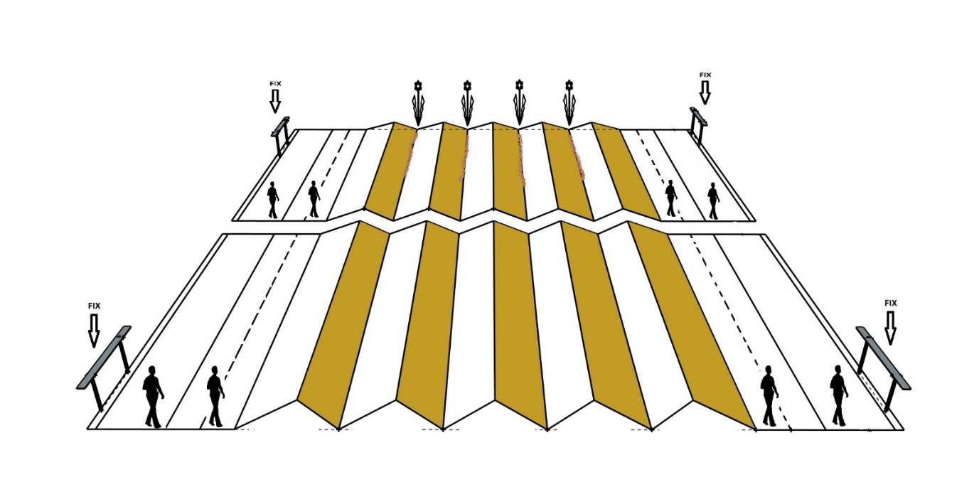
- Verengtes Beet für maximalen Ertrag : Die vorletzten Leisten verfügen über sogenannte Faltkanten (aufgedruckte Führungsrillen). Durch leichten Druck entlang dieser Rillen lassen sich die Leisten falten und ein zusätzlicher First (Dach) erzeugen. Dadurch wird der Saatweg verengt und eine weitere Saatrille geschaffen.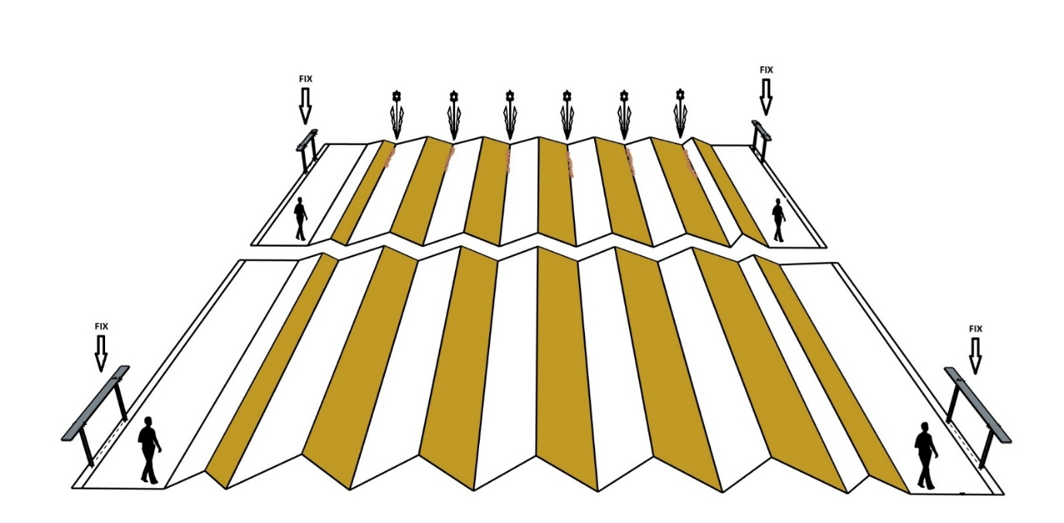
Oder Sie können die Wanderungen komplett stornieren:
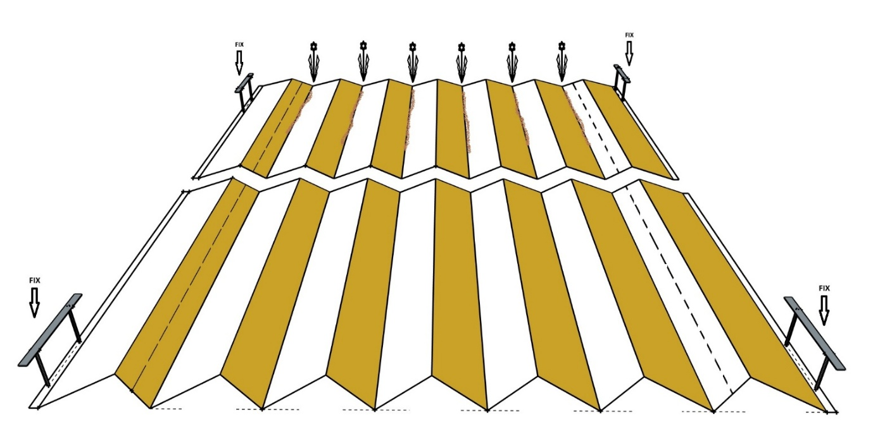
(Hinweis: Bei windigem Wetter empfehlen wir, den Damm während der Anlage vorübergehend zu beschweren, beispielsweise mit Metallstangen/ Roksors , bis die Rillen mit Erde gefüllt sind).
Schritt 3: Verankerung im Boden.
Der ordnungsgemäß angelegte First muss mechanisch im Untergrund verankert werden, um den Windeinwirkungen bis zum natürlichen Setzen standzuhalten.
Wir empfehlen die Verwendung von U-förmigen Edelstahl-Haken (U-Nägeln) zur Verankerung der Ränder. Diese zeichnen sich durch hohe Festigkeit, Korrosionsbeständigkeit und einfache Demontage nach der Saison aus.
(Achtung: Wir raten von der Verwendung billiger Kunststoffanker ab. Diese werden unter UV-Strahlung und Frost spröde, brechen im Boden und belasten ihn mit Mikroplastik . Herkömmliche Eisennägel mit kleinem Kopf korrodieren schnell im Boden und sind schwer zu beschaffen.)
Schritt 4: Aussaat und Ausbringung von Kompost
- Streuen Sie das Saatgut und den Granulatdünger über die Fläche. Das Material rutscht von selbst in die Rillen.
- Bedecken Sie die Saatrillen gleichmäßig mit einer Schicht hochwertigem Kompost oder Anzuchtsubstrat. ( Wichtiger Hinweis: Verwenden Sie ausschließlich thermophil aufbereiteten (gut ausgereiften) Kompost, bei dem die Prozesstemperatur 55 °C überschritten hat. Nur so kann sichergestellt werden, dass keine keimfähigen Samen neuer Unkräuter in die Rillen gelangen.)
- Wenn kein Regen zu erwarten ist, bewässern Sie die gesamte Fläche, auf der die Samen keimen, gleichmäßig, um den Keimprozess in Gang zu setzen und den Boden des Kartons aufzuweichen.

Produktion und Vertrieb:
SANOVATO Ltd.
Jelsova 3, 92701 Sala]
Slowakische Republik
www.sanovato.com
sanovatosk@gmail.com

